*В. А. Фур­сов, Д.А. Елкин*

**ВОС­СТА­НОВ­ЛЕ­НИЕ ИЗО­БРА­ЖЕ­НИЙ С ИСПОЛЬЗОВАНИЕМ НЕЛИНЕЙНЫХ   
ФИЛЬТРОВ, ПОЛУЧЕННЫХ ПУТЕМ ИДЕНТИФИКАЦИИ   
ЛИНЕЙНОЙ ПО ПАРАМЕТРАМ МОДЕЛИ**

## Аннотация

Рассматривается технология вос­ста­нов­ле­ния изо­бра­же­ний, под­верг­ших­ся ис­ка­же­ни­ям ти­па де­фо­ку­си­ров­ки или сма­за с использованием нелинейных фильтров, полученных путем идентификации линейной по параметрам модели. Задача идентификации решается в классе моделей, задаваемых в виде степенного ряда. Приводятся примеры реализации, иллюстрирующие возможность достижения более высокого качества, по сравнению с линейными фильтрами.

## Вве­де­ние

Если известен опе­ра­то­р ис­ка­жаю­щей сис­те­мы, задача построения фильтра для восстановления изображений сводится к нахождению некоторого приближения к обратному оператору. Часто оператор системы оказывается неизвестным или известен неточно, однако может быть задано небольшое число тестовых изображений или их фрагментов на входе (неискаженных) и выходе (искаженных) системы. В этом случае параметры фильтра могут быть определены путем непосредственной идентификации инверсного тракта формирования изображений [1].

Концепция оптимальной линейной фильтрации до недавнего времени имела преобладающее значение. Большое число работ посвящено решению задачи идентификации линейных моделей, например, [2,3,4,5] в т. ч. по малым фрагментам изображений [6,7,8]. Опыт использования линейных моделей показывает, что при использовании моделей в классе КИХ-фильтров, размерность задачи идентификации должна быть большой, что приводит к ухудшению обусловленности задачи. Попытка улучшения обусловленности применение более грубой сетки отсчетов приводит к потере качества. Применение моделей БИХ-фильтров снимает проблему размерности, однако при этом возникает серьезная проблема обеспечения устойчивости.

Поэтому надежды на повышение качества восстановления изображений, не без оснований, связывают с построением нелинейных фильтров. В значительной мере это связано с тем, что реальные системы формирования изображений характеризуются нелинейными искажениями и априорной неопределенностью математического описания и информации, как о самой системе, так и помехах [5].

Для решения задачи идентификации нелинейных моделей разработано много подходов и методов [1, 3, 6]. Одним из конструктивных подходов является использование моделей в виде последовательности Вольтерра. В частности, Винер показал, что функциональный ряд Вольтерра может быть использован для описания систем, в которых нелинейность не слишком существенна. Следуя его работе, большое число статей были посвящены использованию рядов Вольтерра для оценки и идентификации нелинейных систем [2, 4]. Основная проблема, с которой приходится при этом сталкиваться, это сложность определения ядер ряда.

Цель настоящей работы разработка методики реализации нелинейного фильтра в виде степенного ряда.

1. **По­ста­нов­ка за­да­чи**

На искаженном изображении определим опорную область (маску) *D* с дискретными отсчетами . Пусть  отсчет из этой опорной области, на формирование которого оказывают влияние все отсчеты из этой же области (редкий случай, когда , мы не рассматриваем). С использованием информации о степени влияния всех отсчетов из области  мы хотим построить нелинейный фильтр для формирования соответствующего ему «неискаженного» отсчета . Нелинейный фильтр будем строить в виде ряда Вольтерра в дискретном варианте обычно называемого полиномом Колмогорова-Габора:

 (1)

где - коэффициенты полинома. Нелинейная модель (1) является линейной по параметрам. При этом часто в эту модель вводят дополнительные нелинейные функции входных переменных без существенного усложнения структуры модели.

Если искажения обладают радиальной симметрией относительно точки  отсчеты , находящиеся на одинаковых расстояниях от этой центральной точки, можно объединить:

, (2)

а модель (1) представить в виде

 (3)

Дальнейшее упрощение модели (2) может состоять в исключении слагаемых, содержащих произведения отсчетов с разными индексами:

 (4)

Предполагается, что наряду с исходным искаженным изображение имеется тестовое (обучающее) изображение или некоторый его фрагмент. Такой «неискаженный» фрагмент может быть задан на искаженном изображении как желаемая функция распределения яркости в некоторой области с использованием априорной информации о геометрической форме и спектральной интенсивности известных объектов (узнаваемые цвета).

Пусть проведены измерения всех отсчетов яркости в  опорных областях  искаженного изображения. Из соответствующих этим опорным областям от­сче­тов  на тестовом изо­бра­же­нии, со­ста­вим век­тор  раз­мер­но­сти ***.*** Ес­ли в ка­ж­дой из этих опор­ных об­лас­тей  чис­ло исходных от­сче­тов или их средних значений (2) оди­на­ко­во (при этом число слагаемых в правой части моделей (1), (3) или (4) также одинаково), а параметры остаются неизменными, в соответствии с указанными моделямимож­но за­пи­сать в виде мат­рич­ного со­от­но­ше­ние

, (2)

где *-* мат­ри­ца , каждая стро­ка ко­то­рой со­став­ле­на из отcче­тов изо­бра­же­ния или их комбинаций вида (2) в соот­ветст­вующей об­лас­ти *,* а  равно числу слагаемых в правой части, *-* век­тор неизвестных параметров,  - -вектор ком­по­нен­тами которого являются ошибки измерений, аппроксимации и др.

Задача состоит в построении оценки  вектора параметров  по доступным для наблюдения вектору  и матрице  при неизвестном векторе ошибок . Нетрудно заметить, что вычислительная сложность сформулированной задачи идентификации существенным образом зависит от типа выбранной модели (1), (3) или (4). В частности, при отсутствии симметрии и возрастании интенсивности искажений, что влечет увеличение размеров опорной области, должна применяться модель (1), для которой размерность быстро возрастает с увеличением числа слагаемых в правой части. Рост размерности наряду с вычислительными проблемами может приводить к снижению качества модели.

В настоящей работе исследуются различные варианты формирования структуры моделей и их идентификации. Оценка качества моделей осуществляется путем обработки искаженных изображений, полученных путем моделирования искажений, и их сравнения с исходными неискаженными.

## 2. По­строе­ние про­це­дур иден­ти­фи­ка­ции и восстанов­ле­ния

График частотной характеристики для «хорошей» восстанавливающей функции:

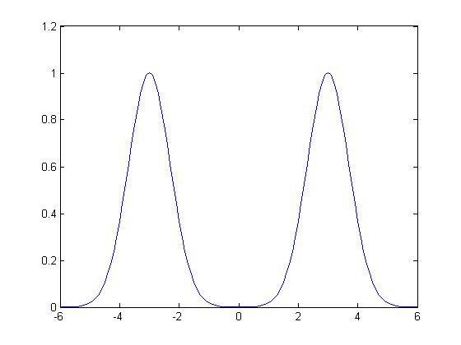

Уравнение для данного графика имеет вид:



Трехмерный случай:

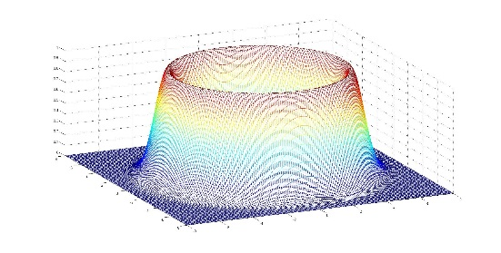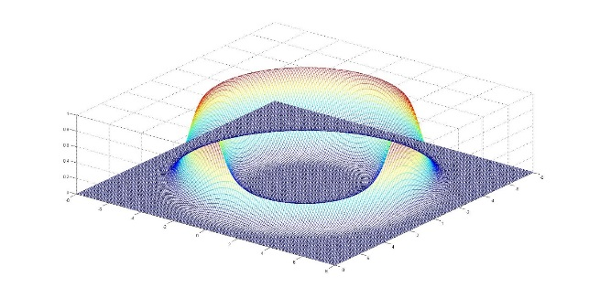

Уравнение:



Из частотной характеристики искажающая функция получается следующим образом:

1. 2-х мерный случай:



Рассмотрим одно слагаемое:



Воспользуемся свойством преобразования Фурье:



тогда: 

Еще одно свойство преобразования Фурье (Википедия):



тогда: 

Добавив второе слагаемое и переобозначив константы получим:

, где *a,b,c,d,f,g* – неизвестные параметры

Идеи: задать параметры *c,d,f,g* в ручную, а параметры *a* и *b* оставить как неизвестные, которые будут находится с помощью идентификации, а модель остается линейной.

1. 3-х мерный случай:



Численное решение:



В общем случае *i* и *j* изменяются от  до , но с определенных границ  и  значение функции ЧХ резко стремится к нулю, что позволяет ограничить количество слагаемых –  (где *h* – шаг разбиения интервала). – В этом утверждении я не уверен, т.к. значение ЧХ резко стремится к нулю, но не значение подынтегральной функции (преобразования Фурье).

Идеи: задать параметры *b,c,d* в ручную, а для каждой точки изображения независимо от соседних будет строится уравнение с линейно независимыми неизвестными параметрами модели  (количество параметров системы ).

## 5. Ре­зуль­та­ты экс­пе­ри­мен­тов

Для фор­ми­ро­ва­ния на­бо­ра мо­де­лей ин­верс­ных фильт­ров ис­поль­зо­ва­лась тес­то­вые изо­бра­же­ния 128­x128 с диа­па­зо­ном яр­ко­сти 0-256, по­ка­зан­ные на рис. 1: а - ис­ход­ное, б - ис­ка­жен­ное, в - ис­ка­жен­ное и за­шум­лен­ное. Ли­ней­ные ис­ка­же­ния фор­ми­ро­ва­лись 3-х крат­ным “про­хо­дом” КИХ-фильт­ром, об­ла­даю­щим ра­ди­аль­ной сим­мет­ри­ей с опор­ной об­ла­стью 5x5 (без уг­ло­вых от­сче­тов), по­ка­зан­ной на рис 2. Компоненты век­тора, характеризующего им­пульсный отклик сис­темы, задавались следую­щими:

 (корни соответствующего разностного уравне­ния: -0.4; -0.3; -0.2±j0.3). Аддитивный шум ими­тировался псевдослучайной последовательно­стью с дис­пер­си­ей 36. По при­ве­ден­ным тес­то­вым изо­бра­же­ни­ям стро­ил­ся на­бор из трех ин­верс­ных вос­ста­нав­ли­ваю­щих КИХ-фильт­ров с та­кой же опор­ной об­ла­стью. Заметим, что в данном случае хорошая обусловленность за­дачи идентификации обеспечивалась специ­ально подобранным тесто­вым изображением, поэтому процедура отбра­ковки неинформа­тивных фрагментов [2] не ис­пользовалась. В общем случае, когда задача идентификации инверсных фильтров должна ре­шаться по ре­альным изображениям, це­ле­со­об­раз­но на на­чаль­ном эта­пе мно­го­ша­го­во­го про­цес­са фор­ми­ро­вать мат­ри­цу  (по неиска­женному изображению) и с ее использованием строить век­тор при­зна­ков для от­бра­ков­ки не­ин­фор­ма­тив­ных фраг­мен­тов изо­бра­же­ния на по­сле­дую­щих эта­пах идентификации моделей инверс­ных фильтров (уже по матрице ***Y*** искаженного изо­бражения), как это опи­са­но в ра­бо­те [2].

а) б) в)

  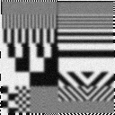 

***Рис. 1. Тестовые изображения:*** ***а) неискаженное Рис. 2. Опорная область***

***б) искаженное, в) искаженное и зашумленное.***

Под­ле­жав­шие вос­ста­нов­ле­нию изо­бра­же­ния “ча­сы” (раз­ме­ром 256­x256) при­ве­де­ны на рис 3: б - ис­ка­жен­ное и в - ис­ка­жен­ное и за­шум­лен­ное. Для ис­ка­же­ния и за­шум­ле­ния ис­поль­зо­ва­ласть та­же мо­дель, что и для тес­то­во­го изо­бра­же­ния (раз­ли­ча­лись лишь ге­не­ри­рую­щие чис­ла псев­до­слу­чай­ной по­сле­до­ва­тель­но­сти шу­мов). Рис. 3 а да­ет пред­став­ле­ние как вы­гля­де­ли “ча­сы” до ис­ка­же­ния и за­шум­ле­ния. Дисперсия разности ис­ходного и расфокусиро­ванного изо­бражений (=0) составляла = 465.06, а при добавле­нии шумов (36) - = 500.62.

На рис. 4 а и б соответственно при­ве­де­ны изо­бра­же­ния, по­лу­чен­ные пу­тем по­сле­до­ва­тель­но­го при­ме­не­ния к ис­ка­жен­но­му изо­бра­же­нию (рис. 3 б) на­бо­ра из трех КИХ-фильт­ров, по­стро­ен­ных по ме­то­ду наи­мень­ших квад­ра­тов и с ис­поль­зо­ва­ни­ем оценок (ν=2,1,ν→0).

На рис 5. при­ве­де­ны ана­ло­гич­ные ре­зуль­та­ты по вос­ста­нов­ле­нию ис­ка­жен­но­го (расфо­ку­си­ро­ван­ного) и за­шум­лен­но­го изо­бра­же­ния. Здесь от­чет­ли­во на­блю­да­ет­ся эф­фект под­чер­ки­ва­ния шу­мов ин­верс­ным фильт­ром, хо­тя кон­ту­ры и эле­мен­ты вос­ста­нов­лен­но­го изо­бра­же­ния вос­при­ни­ма­ют­ся бо­лее чет­ки­ми

а) б) в)

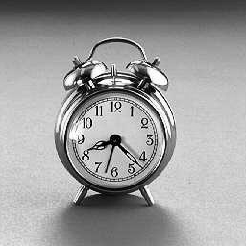 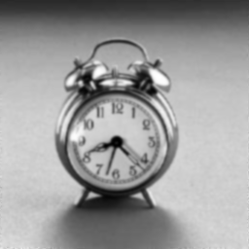 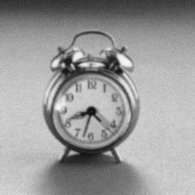

***Рис. 3. Изображение “часы”: а) исходное, б) расфокусированное, в) расфокусированное и зашумленное***.

а) б)

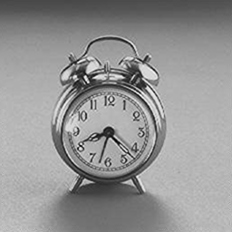 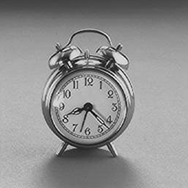

***Рис. 4. Искаженное изображение “часы” после восстановления набором из 3-х КИХ-фильтров по­лу­ченных: а) с ис­поль­зо­ва­ни­ем МНК, б) c использованием оценок (ν=2,1,ν→0)***

а) б)

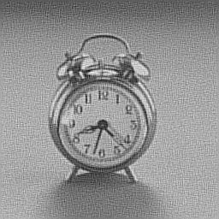 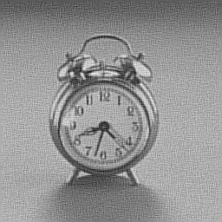

***Рис 5. Искаженное и зашумленное изображение “часы” после восстановленния набором из 3-х КИХ -фильтров полученных: а) с ис­поль­зо­ва­ни­ем МНК, б) c использованием оценок (ν=2,1,ν→0)***

В таб­ли­це 1 для ис­сле­до­вав­ших­ся ме­то­дов при­ве­де­ны оцен­ки па­ра­мет­ров ин­верс­ных фильт­ров и дис­пер­сии раз­но­сти ис­ход­но­го ис­ка­жен­но­го и вос­ста­нов­лен­ных изо­бра­же­ний (в по­след­ней ко­лон­ке).

Ре­зуль­та­ты, при­ве­ден­ные в таб­ли­це по­ка­зы­ва­ют, что при­ме­не­ние ***Lν*** - оце­нок, обес­пе­чи­ваю­щих большую бли­зость оце­нок па­ра­мет­ров к ис­тин­ным зна­че­ни­ям, да­ет вы­иг­рыш при от­сут­ст­вии или низ­кой ин­тен­сив­но­сти по­мех в ис­ход­ных дан­ных. При на­ли­чии за­мет­ных по­мех в ис­ход­ных дан­ных дис­пер­сии раз­но­сти ис­ход­но­го и вос­ста­нов­лен­но­го изо­бра­же­ний для МНК и ***Lν*** оце­нок при­бли­зи­тель­но оди­на­ко­вы. Ин­те­рес­но, что эта дис­пер­сия бо­лее чем в два раза вы­ше дис­пер­сии раз­но­сти ис­ход­но­го и ис­ка­жен­но­го и за­шум­лен­но­го изо­бра­же­ний, хо­тя субъ­ек­тив­но отдель­ные элементы (цифры на циферблате) вос­ста­нов­лен­ного изо­бра­же­ния вос­при­ни­ма­ют­ся как бо­лее четкие.

***Таб­ли­ца 1.***

***Оценки параметров восстанавливающих фильтров и дисперсии разностей восстановленных и исходных изображений***.

|  |  |  |  |  |  |  |  |  |
| --- | --- | --- | --- | --- | --- | --- | --- | --- |
| σ2ξ | Тип | № | Параметры инверсных КИХ-фильтров | | | | | σ2Δx |
|  | оц. | шага |  |  |  |  |  |  |
|  |  | 1 | 8.687516 | -4.199416 | -4.739308 | -2.618809 | 3.870017 | 205.50 |
|  | МНК | 2 | 1.693985 | -0.634953 | -0.369007 | -0.621824 | 0.931799 | 149.04 |
| 0 |  | 3 | 1.033900 | -0.067391 | 0.013760 | -0.020369 | 0.040100 | 145.36 |
|  |  | 1 | 8.687516 | -4.199416 | -4.739308 | -2.618809 | 3.870017 | 205.50 |
|  | L-ν | 2 | 1.830662 | -0.630797 | -0.749170 | -0.669917 | 1.219222 | 131.75 |
|  | оц. | 3 | 1.098201 | -0.080034 | -0.153213 | 0.026276 | 0.108770 | 114.85 |
|  |  | 1 | 4.415751 | -0.873153 | -2.678178 | 0.747165 | -0.611585 | 1018.90 |
|  | МНК | 2 | 0.740701 | 0.972306 | -0.543510 | 0.110665 | -0.280162 | 1047.19 |
| 36 |  | 3 | 0.624883 | 0.956389 | -0.635098 | -0.088430 | 0.142256 | 1100.91 |
|  |  | 1 | 4.415751 | -0.873153 | -2.678178 | 0.747165 | -0.611585 | 1018.90 |
|  | L-ν | 2 | 0.706808 | 1.019733 | -0.572980 | 0.177245 | -0.330806 | 1058.30 |
|  | оц. | 3 | 0.535312 | 1.017578 | -0.616960 | 0.050619 | 0.013451 | 1091.90 |

## 6. Заклю­че­ние

Вос­ста­нав­ли­ваю­щие КИХ-фильт­ры все­гда мо­гут быть по­строе­ны пу­тем не­по­сред­ст­вен­ной иден­ти­фи­ка­ции ин­верс­но­го трак­та с ис­поль­зо­ва­ни­ем, как ре­аль­ных, так и по­лу­чен­ных мо­де­ли­ро­ва­ни­ем, тес­то­вых изо­бра­же­ний. Это воз­мож­но да­же в слу­ча­ях, ко­гда со­от­вет­ст­вую­щий ряд яв­ля­ет­ся рас­хо­дя­щим­ся (ка­че­ст­во вос­ста­нов­ле­ния при этом бу­дет, ко­неч­но, ни­же). При не­по­сред­ст­вен­ной иден­ти­фи­ка­ции ин­верс­ных КИХ-фильт­ров уда­ет­ся из­бе­жать труд­но­стей, свя­зан­ных с ре­гу­ля­ри­за­ци­ей и ус­той­чи­во­стью.

Из при­ве­ден­ных ре­зуль­та­тов сле­ду­ет, что не­об­хо­ди­мо ос­то­рож­но от­но­сить­ся к ис­поль­зо­ва­нию дис­пер­сии раз­но­сти ис­ход­но­го и вос­ста­нов­лен­но­го изо­бра­же­ний в ка­че­ст­ве кри­те­рия ка­че­ст­ва вос­ста­нов­ле­ния. Воз­мож­но, бо­лее пред­поч­ти­тель­ным яв­ля­ет­ся путь не­по­сред­ст­вен­но­го под­бо­ра под­хо­дя­щих про­це­дур фор­ми­ро­ва­ния мат­риц ли­ней­но­го пре­об­ра­зо­ва­ния ви­да (11) с ис­поль­зо­ва­ни­ем субъ­ек­тив­ных оце­нок ка­че­ст­ва вос­ста­нов­ле­ния.

По­лу­чен­ные тео­ре­ти­че­ские ре­зуль­та­ты ука­зы­ва­ют на прин­ци­пи­аль­ную воз­мож­ность дос­ти­же­ния раз­лич­но­го ре­гу­ля­ри­зую­ще­го эф­фек­та за счет не­по­сред­ст­вен­но­го из­ме­не­ния сте­пе­ни бли­зо­сти оце­нок па­ра­мет­ров к их ис­тин­ным зна­че­ни­ям. Яс­но, что ка­че­ст­во ­вос­ста­нов­ле­ни­ия, в ко­неч­ном ито­ге, бу­дет оп­ре­де­лять­ся дос­то­вер­но­стью пред­по­ло­же­ний о со­от­вет­ст­вии мо­де­лей ис­ка­же­ний тес­то­вых и ре­аль­ных изо­бра­же­ний.

## 7. Благодарности

## Ли­те­ра­ту­ра

1. Де­ми­ден­ко Е.З. Ли­ней­ная и не­ли­ней­ная рег­рес­сии.- М.: Фи­нан­сы и ста­ти­сти­ка, 1981, 303с.

2. Fursov V.A. Identification of optical distorting systems with selecting image informative fragments. Workshop on Digital Image Processing and Computer Graphics. Proceedings SPIE. - 1994. 2363.

3. Шам­ри­ков Б.М. Срав­ни­тель­ный ана­лиз точ­но­сти па­ра­мет­ри­че­ской иден­ти­фи­ка­ции ди­на­ми­че­ских объ­ек­тов в ра­зомк­ну­тых и замк­ну­тых ав­то­ма­ти­че­ских сис­те­мах. - Изв. АН СССР, Техн. ки­бер­не­ти­ка, 1986, №3, с.143-150.

4. Фур­сов В.А. Ана­лиз точ­но­сти и по­строе­ние ал­го­рит­мов иден­ти­фи­ка­ции по ма­ло­му чис­лу на­блю­де­ний.-Изв. АН СССР, Техн. ки­бер­не­ти­ка, N 6, 1991 г.